Alle Jahre wieder im Juli - Lehrerfortbildungsseminar in Sankt Petersburg:
Was zu wissen mir sehr geholfen hätte...
ODER: Womit ich allen nachfolgenden Seminarteilnehmern helfen will

JÄNNER: Anmeldung fürs Seminar bis Ende Jänner bei Erich Poyntner über das Formular auf der VRÖ-Homepage.
Anfang MÄRZ: Zusage! Das Ministerium schickt eine E-Mail mit der Genehmigung, an dem Seminar teilzunehmen. Es liegt auch eine Liste mit den anderen Teilnehmern bei. Vom Ministerium wird ein „Koordinator“ genannt, der bei der weiteren Organisation hilft. Logischerweise sollte dieser Koordinator alle vier Wochen an dem Seminar teilnehmen und kann daher eigentlich nur aus dem Osten Österreichs sein... (bei uns im Westen ist ja erst nach der ersten Juli-Woche Ferienbeginn...)

Was in weiterer Folge zu tun ist:
- Flug buchen! (meiner Erfahrung nach – je früher, desto billiger! Preisvergleich AUA-Aeroflot lohnt sich!)
- Anfang APRIL: Die Koordinatorin/Der Koordinator des Ministeriums sammelt die Passdaten und schickt sie gesammelt mit dem ausgefüllten „Application Form for Visa Support“ an die Herzen-Universität nach SPb.
- Mitte APRIL: Einladungen von der Herzen-Uni kommen per Mail --> Visum beantragen! (Termin dafür rechtzeitig reservieren – spart Nerven und Geld!) Falls mit der Einladung etwas nicht stimmen sollte (z.B. falscher Einreich-Ort oder falsches Geburtsdatum etc.), am besten Dar’ja Shumakova direkt anrufen: +7 812 3147676 (nacal’nik otdela mezdunarodnyx obmenov)
- Auslandsdienstreiseantrag im Dienstweg (Direktion --> LSR) stellen! (Formular von der Homepage des LSRs bzw. von der VRÖ-Homepage herunterladen) Wozu? Nach Genehmigung durch den LSR ist man während des Seminars auf „Dienstreise“ und daher auch bezüglich Versicherung (ne daj bog...) besser abgesichert. – Genehmigung erfolgte relativ rasch (schon Mitte April).

So! Der Flug ist gebucht, das Visum besorgt, der Pass gültig. Es kann losgehen!
Wenn ein Teil der Gruppe gemeinsam anreist, kann ein Transfer von der Uni organisiert werden. Bitte rechtzeitig absprechen und der Uni Bescheid geben!

Was dir beim Packen/Organisieren helfen kann:
- Passfoto für den Studentenausweis mitnehmen! (Der wird im Laufe der ersten drei, vier Tage ausgestellt und verhilft zu vielen Vergünstigungen bei Eintritten in Museen etc.)
- Häferl/Löfferl/Schüsserl – siehe unten!
- SCHIRM!!! – SPb!!!
- Tablet/kleinen Laptop mitnehmen (zumindest ein oder zwei pro Gruppe) – absprechen! USB-Stick mit einigen wichtigen Daten/Fotos. (Wir hatten heuer nichts mit – z.B. Fotos von Schülern, Schule, Aktivitäten... – hätten das aber für unsere Beiträge bei der Konferenz gut gebrauchen können. Die Amerikaner haben alle kurz ihre Schule/Uni vorgestellt... Falls solche pädagogischen Konferenzen in Zukunft wieder abgehalten werden (und es hat so geklungen...), wäre es sicher von Vorteil, dafür gerüstet zu sein.

Studentenheim:
In manchen Zimmern gibt es WLAN, auf jeden Fall aber in den Sitzgruppen am Gang. Außerdem gibt es in den Zimmern Kühlschränke und sogar Fernseher (wenn auch älteren Datums...). Man kann auch intern von Zimmer zu Zimmer telefonieren. Wasserspender (heißes und kaltes Wasser) gibt es in den meisten Gängen und gegen einen geringen Beitrag kann man auch verschiedene Dinge bei der Dezurnaja ausborgen:

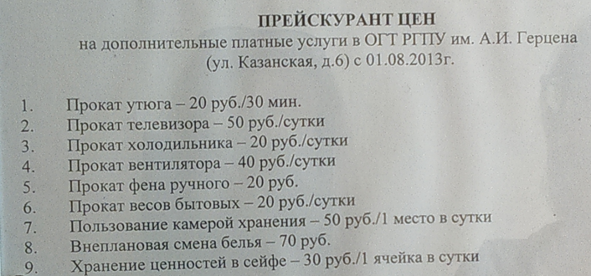

Einen Waschsalon gibt es in der Nähe (ul. Kazanskaja 26).
Es gibt auch eine Küche, allerdings kein Geschirr. (Tipp: Entweder in Spb gleich losziehen und Häferl etc. kaufen oder ein Häferl/einen Löffel/ein Müslischüsserl mitnehmen.)
Eine Post ist gleich im Haus neben dem Studentenheim (ul. Kazanskaja 4). Mein Buch-Packerl ist nach 10 Tagen heil angekommen...

August/September: Nach Rückkehr vom Seminar: Kurzbericht schreiben und gemeinsam mit dem Antrag auf Refundierung von den Kosten für den Flug und der Bestätigung, dass dieser bezahlt wurde, ans Ministerium schicken!

Bei weiteren Fragen helfe ich gerne weiter!

Tamara Topolanek,
ARGE Russisch OÖ

